- Download tool và cài đặt
Vào link https://drive.google.com/open?id=1Sp93askVTU6P2woS9hk3fla8Gvv7qwBg để download tool.
Bước 1: Vào thư mục lưu tool đã tải về, chạy file
Vào ToolVinamilk_[ddmmYYYY]\ Parse.Forms.exe
Lưu ý: Tool hoạt động phù hợp trên hệ điều hành
- Window XP SP3 trở lên
- Window 7 trở lên
- .net frameword 4.0 trở lên
- Cấu hình trên tool
- Cấu hình đơn vị
Nhập thông tin đơn vị:
Các thông tin cấu hình phải nhập chính xác tương ứng với các thông tin được khai báo trên hệ thống hóa đơn điện tử
+ Domain API: https://api-sinvoice.viettel.vn:443
+ Tên đăng nhập; user/pass của doanh nghiệp
+ Mật khẩu
+ Pattern: mẫu hóa đơn của doanh nghiệp sử dụng
+ Serial: ký hiệu hóa đơn của doanh nghiệp sử dụng
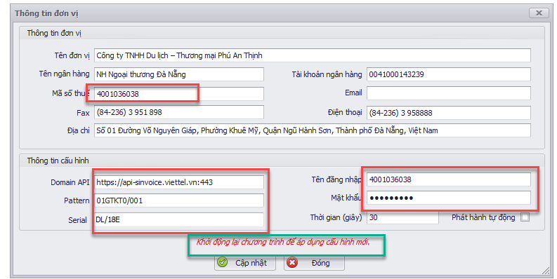
- Cấu hình thư mục
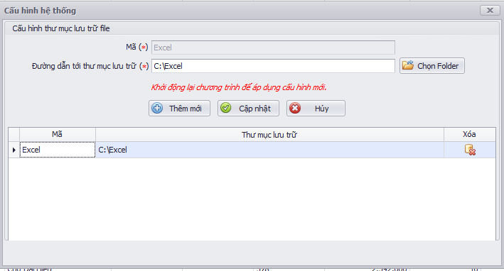
- Cấu hình proxy
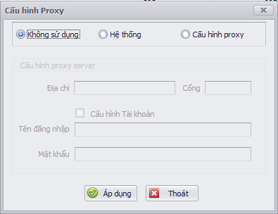
Lưu ý: Sau khi cấu hình xong, người dùng khởi động lại chương trình để cấu hình mới được áp dụng, thực hiện bằng cách sau: nhấn nút đóng ở góc trên bên phải của màn hình tool đồng thời tại thanh toolbar ở góc dưới bên phải-> nhấn vào nút hình tam giác-> click chuột phải vào biểu tượng của tool -> nhấn Exit để tắt => sau khi mở lại Tool thì các cấu hình đã cập nhật trước đó sẽ có hiệu lực.
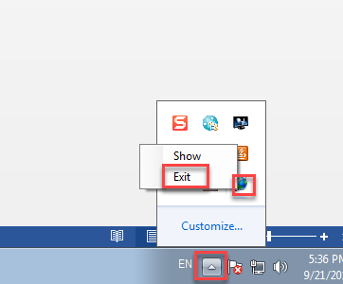
- Các bước lập hóa đơn
Bước 1: Vào menu Upload/excel,
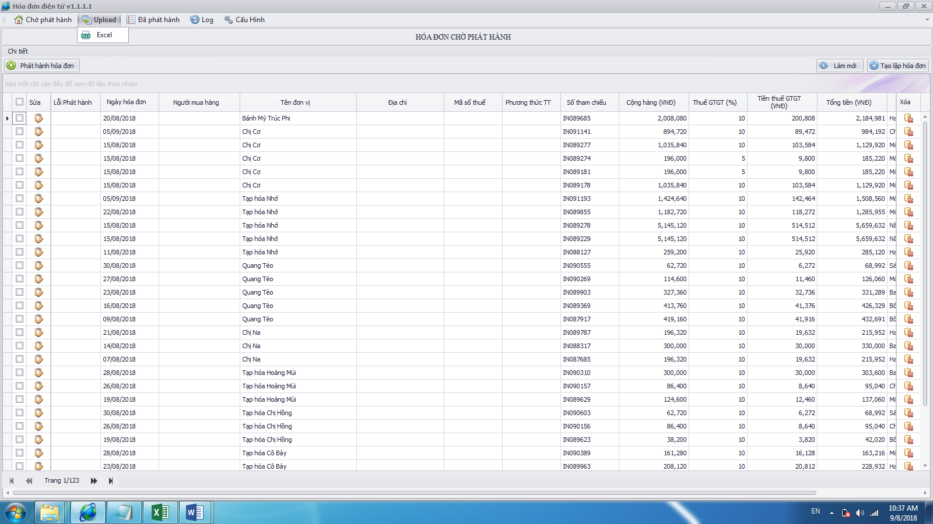
Chọn file dữ liệu đã được xuất từ phần mềm DMS.ONE
Lưu ý:
- File dữ liệu được lấy từ phần mềm DMS.ONE, cụ thể là xuất từ báo cáo Chi tiết hóa đơn phục vụ HDDT
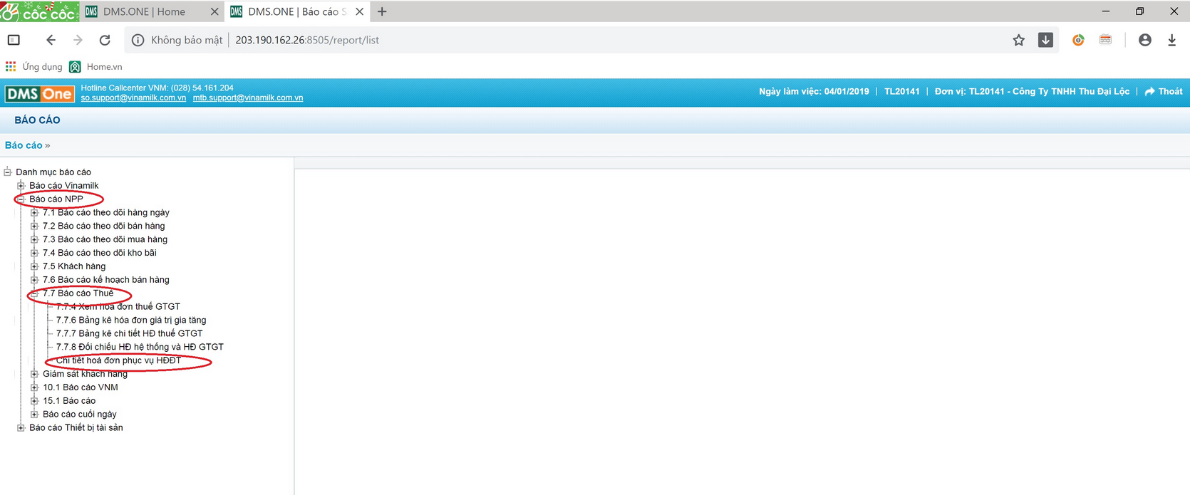
- File dữ liệu phải được đóng trước khi thực hiện Upload file.
Lưu ý dữ liệu trong file
- Ngày mua hàng là Ngày xuất hóa đơn
- Trong 1 đơn hàng có các mặt hàng có thuế suất khác nhau, khi upload dữ liệu thì tool sẽ tự động tách thành các hóa đơn tương ứng với từng thuế suất. Ví dụ: trong đơn hàng có số nội bộ IN093556 mà các mặt hàng có 2 loại thuế suất khác nhau là 5%, 10% thì sau khi upload dữ liệu lên tool, số hóa đơn nội bộ sẽ tách thành 2 hóa đơn với thông tin trên tool ở cột Mã tham chiếu là: IN093556_5, IN093556_10=> kiểm tra dữ liệu trên menu Chờ phát hành trên tool
- Đối với các đơn hàng có giá trị <=0, báo cáo trên phần mềm của NPP phải đảm bảo đã được lọc trước khi xuất ra.

Bước 2: Thực hiện phát hành từng trang
- Chọn tick vào 1 hóa đơn Hoặc tich all 1 trang, nhấn vào nút
- Chú ý: Dữ liệu Upload nên thực hiện theo từng ngày để đảm bảo hóa đơn được phát hành đúng ngày.
- Ngày hóa đơn (dữ liệu cột Ngày mua hàng) phải đảm bảo >= ngày hóa đơn được lập gần nhất trên hệ thống Hóa đơn điện tử.

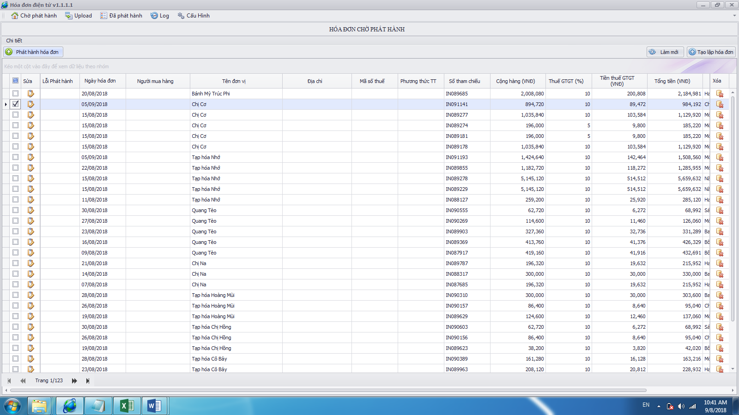
Bước 3: Thực hiện phát hành tất cả hóa đơn
- Sau khi upload file thành công (bước 2), nhấn chọn nút
Chức năng này cho phép người dùng phát hành toàn bộ hóa đơn đang ở danh sách Chờ phát hành
Bước 4: Thực hiện phát hành tự động
- Sau khi upload file thành công (bước 2), chọn menu Thông tin đơn vị, sau đó tick chọn vào Tự động phát hành và nhấn nút Cập nhật
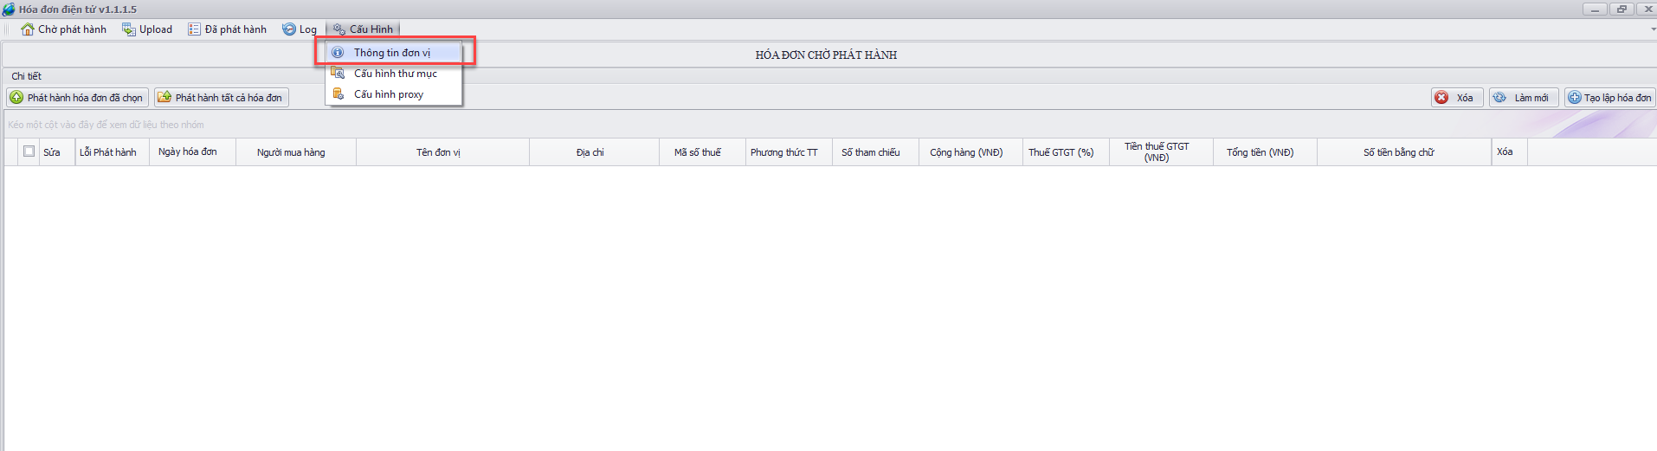
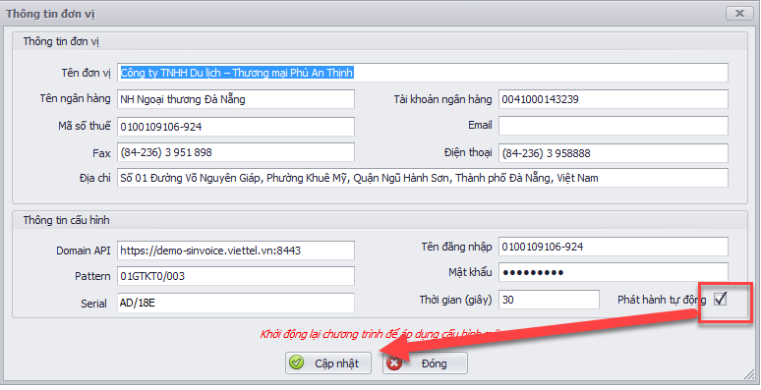
- Người dùng thực hiện đóng ứng dụng bằng cách: nhấn vào nút X ở góc trên bên phải sau đó tại góc dưới bên phải người dùng click vào biểu tượng của ứng dụng để thoát khỏi ứng dụng.
- Mở lại ứng dụng và kiểm tra danh sách hóa đơn đã được phát hành.
Lưu ý: Bước 3,4,5 người dùng có thể lựa chọn 1 trong 3 bước này để thực hiện phát hành hóa đơn.
Bước 5: Xem danh sách hóa đơn đã phát hành
Người dùng nhấn vào menu Đã phát hành để xem danh sách hóa đơn đã được phát hành thành công
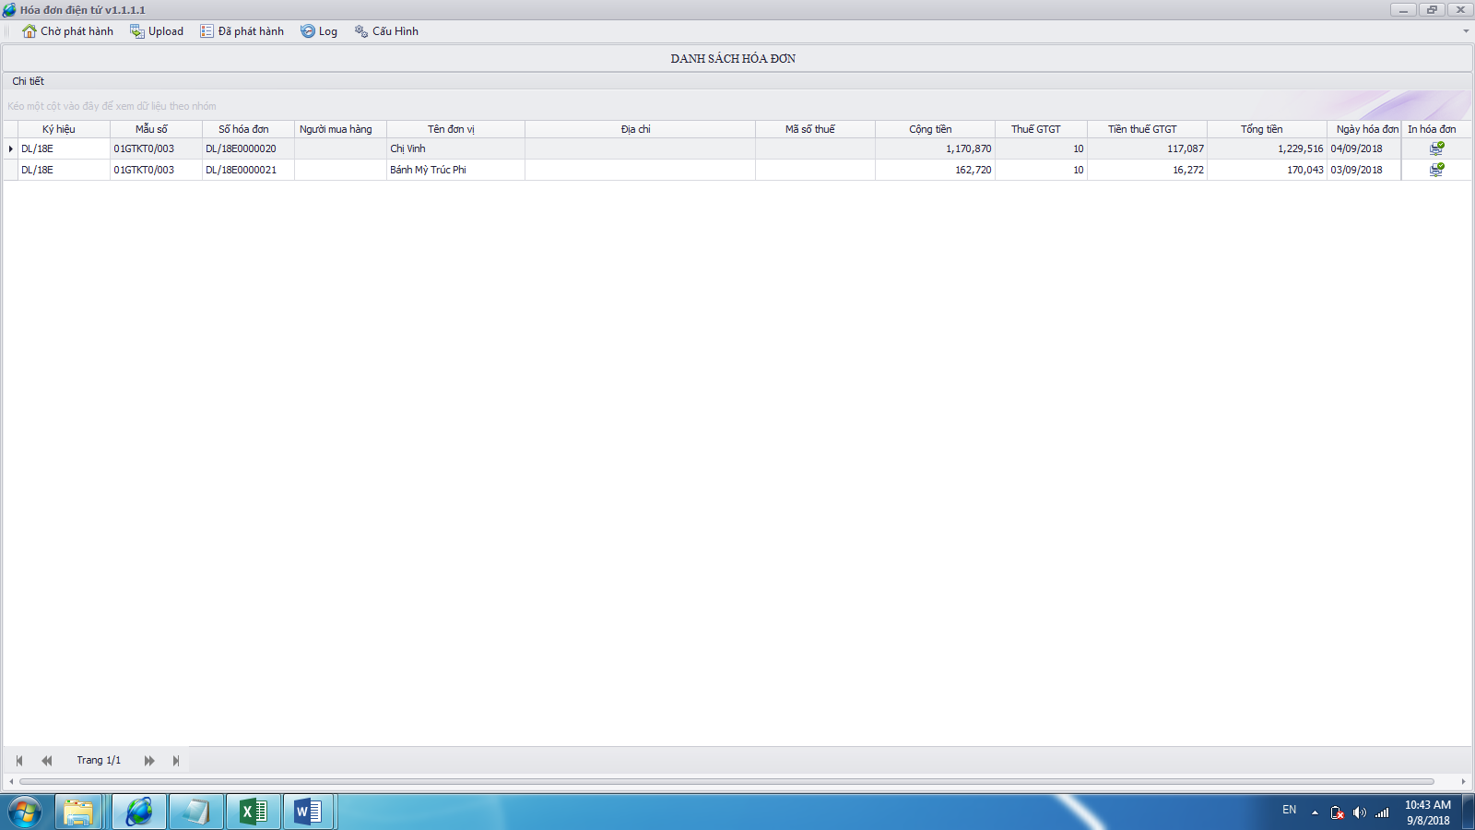
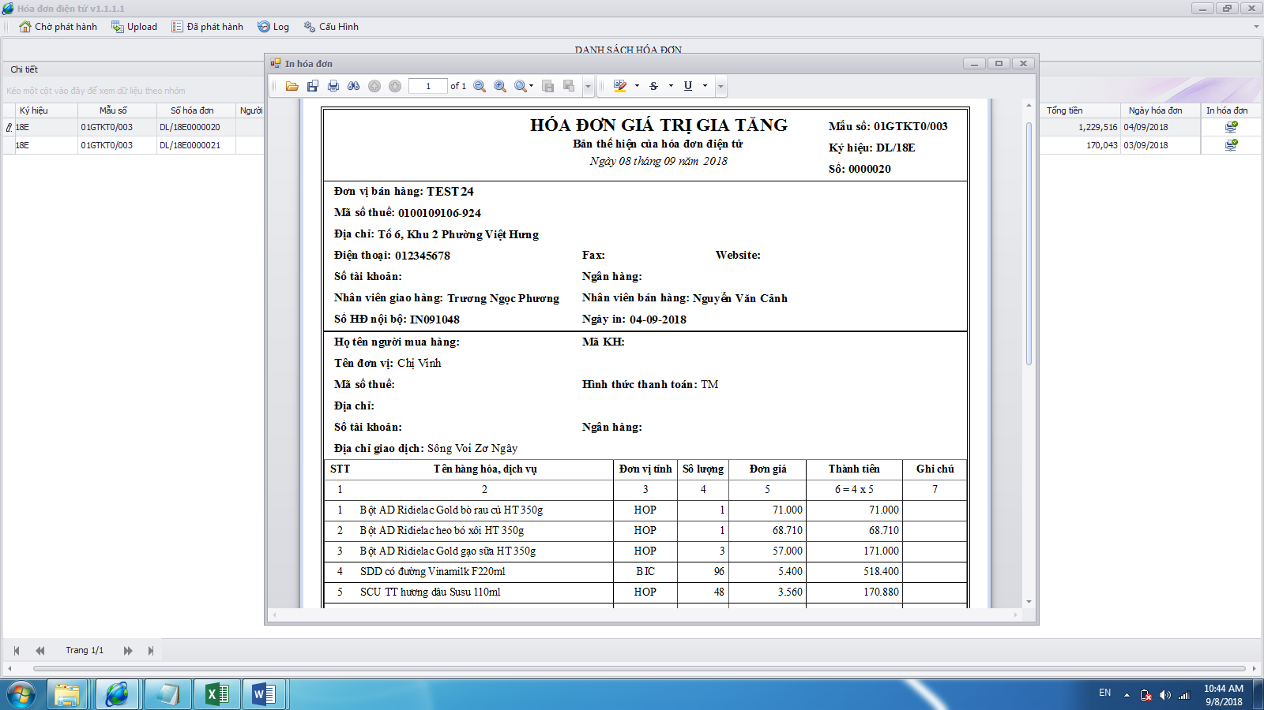
Bước 6: Chức năng tìm kiếm tại danh sách Chờ phát hành và Đã phát hành
- Hỗ trợ tìm kiếm dữ liệu theo các cột dữ liệu trừ cột Ngày hóa đơn và Thuế GTGT
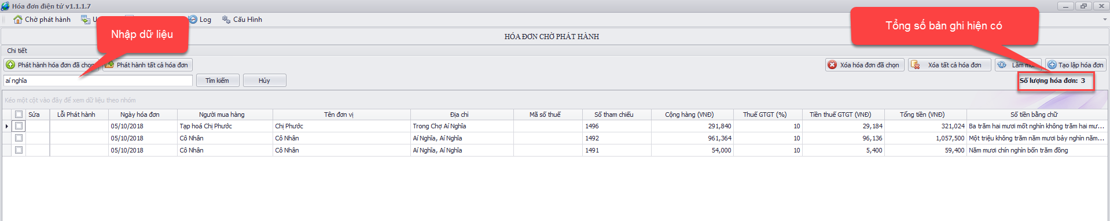
Bước 7: Đăng nhập vào hệ thống hóa đơn điện từ để kiểm tra danh sách hóa đơn đã được đẩy lên hệ thống. Tại đây người dùng có thể thực hiện các nghiệp vụ liên quan đến hóa đơn như in, chuyển đổi, lập hóa đơn thay thế, điều chỉnh tiền, điều chỉnh thông tin, gửi tin nhắn, gửi SMS thông tin hóa đơn cho khách hàng
Link đăng nhập vào hệ thống Hóa đơn điện tử: https://business-sinvoice.viettel.vn/
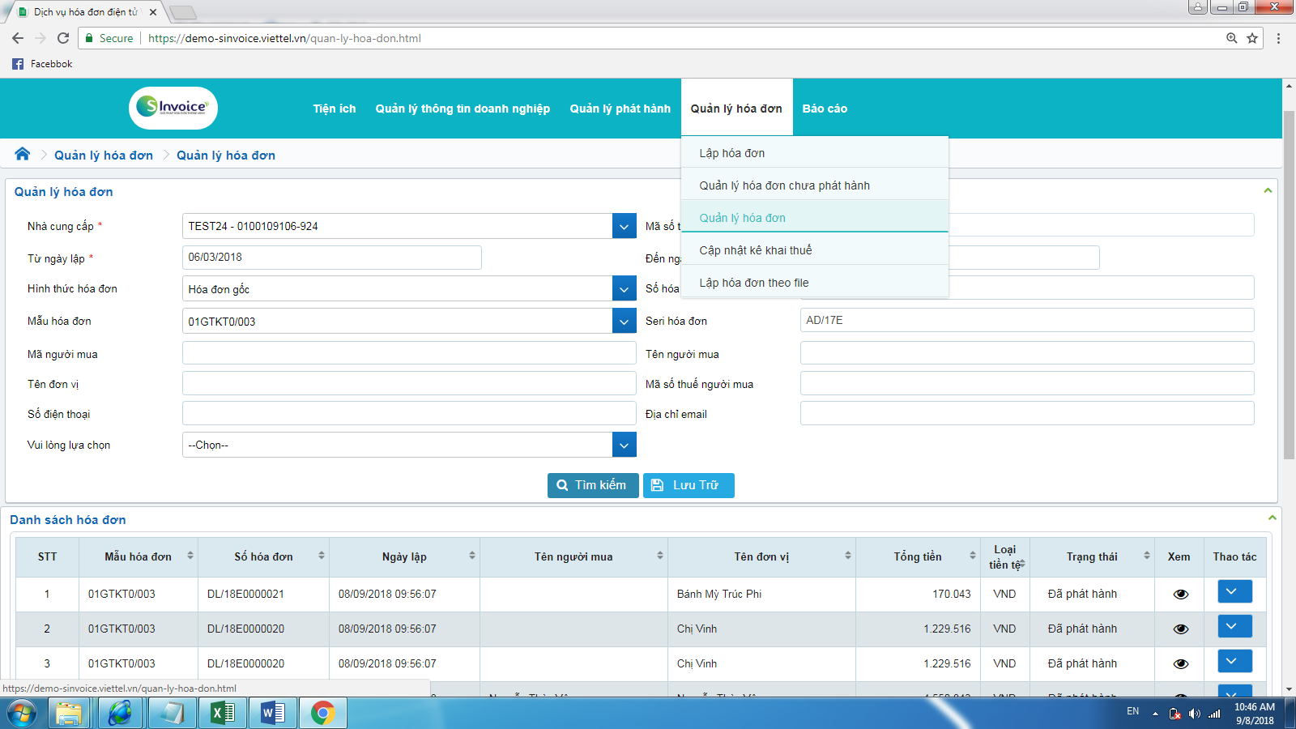
Vào Xem để xem hóa đơn cần xem
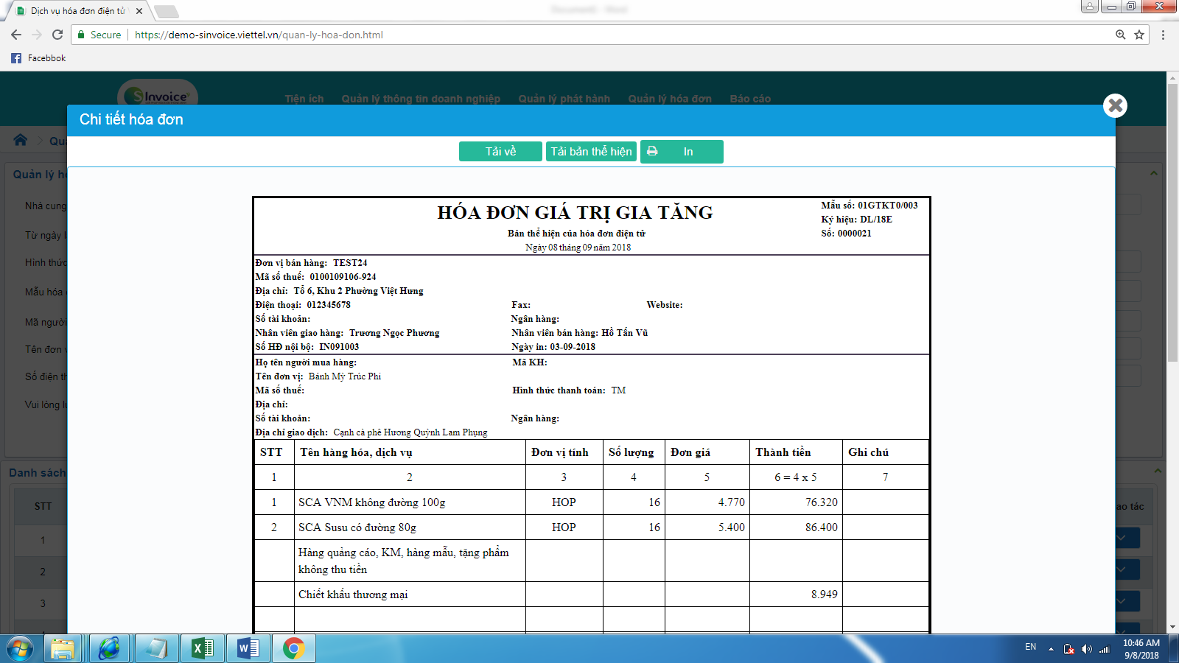

Lưu ý: Ngày lập hóa đơn sẽ lấy theo cột Ngày mua hàng trong file excel, giờ tool mặc định lấy 07:00:00. Nên khi muốn lập lẻ hóa đơn trên hệ thống Hóa đơn điện tử thì lưu ý chọn đúng 07:00:00.
- Các lưu ý khi sử dụng TOOL
- LOG
Đây là màn hình cung cấp nội dung lỗi. Khi thực hiện các thao tác mà hệ thống báo lỗi, người dùng vào màn hình này để xem nội dung của lỗi.
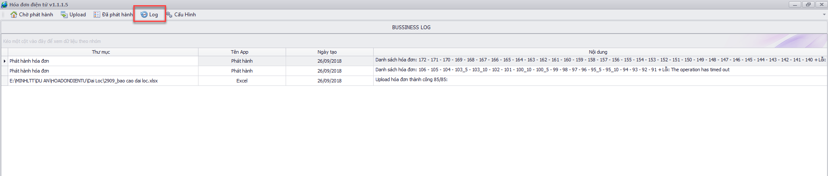
- Cấu hình địa chỉ IP
- Đăng nhập vào hệ thống Hóa đơn điện tử: https://business-sinvoice.viettel.vn/dang-nhap.html
- Vào Quản lý thông tin doanh nghiệp-> Quản lý người dùng -> Chọn tên đăng nhập dùng để cấu hình ở mục 1
- Mở màn hình sửa người dùng-> nhập Địa chỉ IP: *.*.*.*
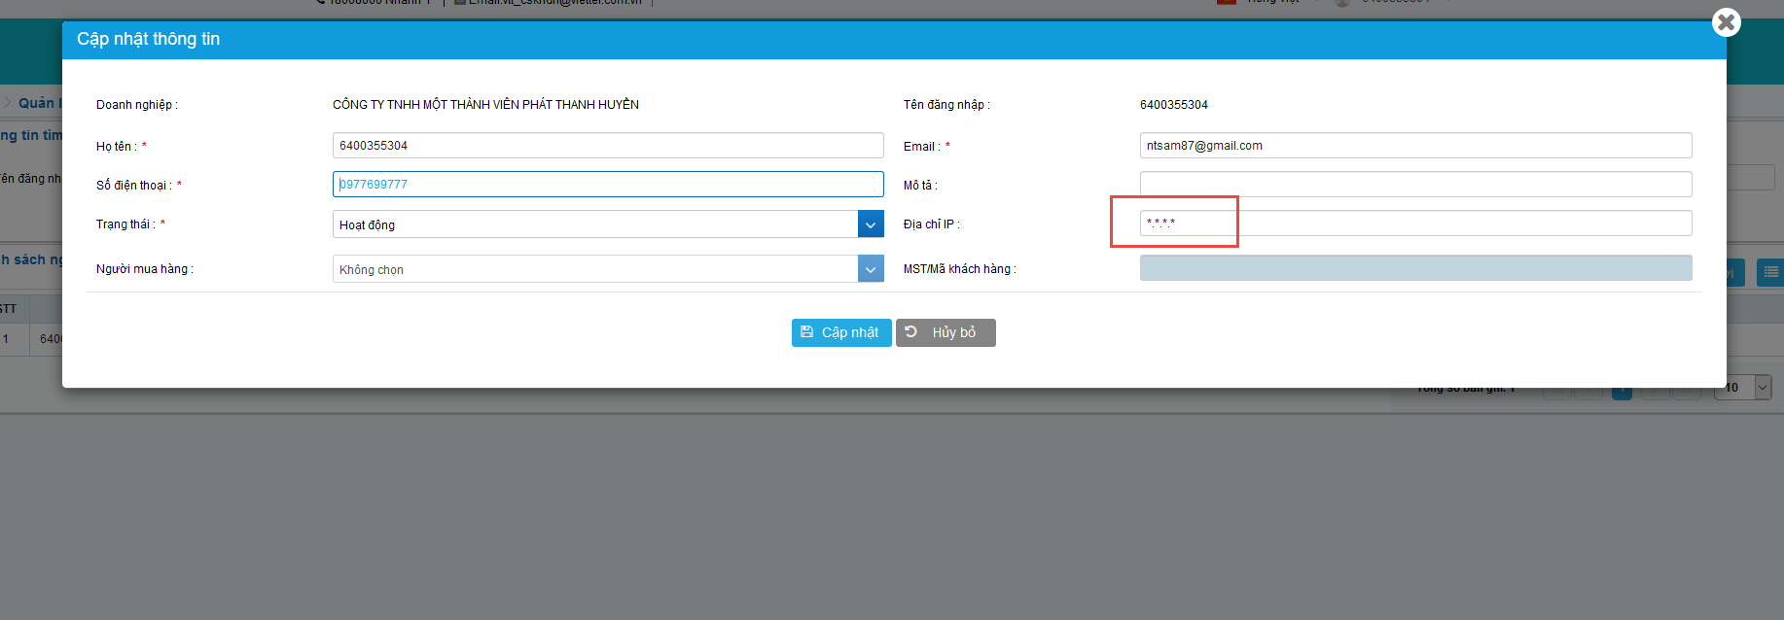
- Cấu hình Doanh nghiệp
- Đăng nhập vào hệ thống Hóa đơn điện tử: https://business-sinvoice.viettel.vn/dang-nhap.html
- Vào Cấu hình doanh nghiệp-> Cấu hình chung-> Bỏ check Kiểm tra dữ liệu đầu vào
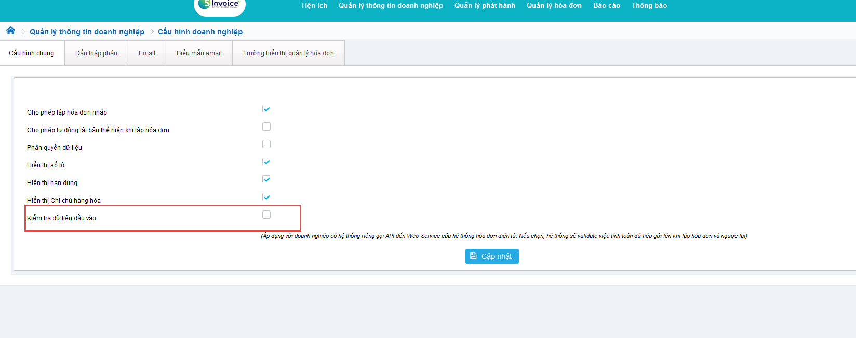
- Chứng thư số
Để sử dụng được tool này doanh nghiệp dùng chữ ký số Server (HSM)

